M128_RFID應用
自主打卡機

Software | Document
Equipment Type | N/A
Customer | N/A

NCU OME MVMC Lab
confirmation

國立中央大學光機電研究所MVMC實驗室
Nation Central University OME Department MVMC Lab
324 桃園縣中壢市中大路300號
No.300, Jhongda Rd., Jhongli City, Taoyuan County 32001, Taiwan (R.O.C.)
mvmc.me.ncu.edu.tw
Revision History
Ver | Issue | Author | Description | Remarks
0.1.0 |  | 林修羽 | draft | 105303053
 |  | 陳崴淇 |  | 105303061

CONTENT
目的 4
參考文件 4
特色及應用 4
特色簡介 4
人員出席檔案建構功能 4
RFID掃描卡片功能 4
簽到簽退與累積時間功能 4
人員出席時間顯示功能 4
可能應用 4
使用方法 5
模組組成及週邊 5
本模組組成 5
本模組主體 5
本模組配件 5
週邊組成 6
週邊主體 6
使用者介面 6
機械安裝介面 6
硬體介面 7
軟體介面 8
標準使用步驟 9
收藏步驟 N/A 9
預備步驟 N/A 9
主要功能使用步驟 10
1. 人員出席檔案建構功能 10
2. RFID掃描卡片功能 11
3. 簽到簽退與累積時間功能 12
4. 人員出席時間顯示功能 14
品質檢測 17
N/A 17

目的
利用M128連結RFID製作的一個自主點名系統，提供學生刷RFID卡簽到簽退，記錄學生個別進出狀況(簽到簽退時間)，計算累積實作時間，並儲存到文件檔中方便觀察。

參考文件
本模組提供MFRC522產品規格書
參考文件位置：https://www.elecrow.com/download/MFRC522%20Datasheet.pdf

特色及應用

特色簡介
本點名系統內含RFID掃描卡片功能，個人識別功能，簽到簽退功能，計算累積時間功能。提供使用者進出入點名的使用，並將資料傳輸到PC 端以MATLAB進行資料統整，及顯示，以方便使用者們查看個人簽到簽退情況，與自身工作累積時間。

人員出席檔案建構功能
本系統提供助教教師於開學時，以學生證RFID刷卡後鍵入人名，以建立人員出席檔案。

RFID掃描卡片功能
可讀取貼近RFID讀卡介面卡讀取RFID卡號。

簽到簽退與累積時間功能
可由RFID卡號，查詢持卡人身份，判斷簽到或簽退，累計其出席時間，並將相關時間記錄於持卡人出席檔案。

人員出席時間顯示功能
本系統助教或老師，可選擇顯示全班人員出席檔內容成為表單，顯示簽到，簽退及累計出席時間表。

可能應用
- 上課時自主點名，不用教授一個名字一個名字進行點名。
- 上班打卡方便，資料儲存進文件檔，減少紙張，如果加上網路通訊系統，亦可以提供線上觀察出席情況。

使用方法
本章依序介紹本模組使用時之配置。

模組組成及週邊
下圖所示為本模組的構成主體，配線，以及配合使用的周邊主體與配線，緊接在圖後的是它們的名稱。

本模組組成
本模組由讀卡機連結ATmega單板電腦，再由ATmega單板電腦連至PC：

Atmega
單板
電腦

讀卡機

PC電腦
S12
S21
S22
RFID卡
訊號

系統程式
S12
線1
線2

本模組主體：
ASA單板電腦：提供讀卡機基本系統函式功能，使之可以進行讀卡工作。
讀卡機：掃描RFID卡片，提供系統身分辨識功能。
系統程式：進行資料的統整，簽到簽退，時間累積等功能。
如果無法正常開啟，請先下載2007A板以上的MATLAB，供系統使用。

本模組配件：
RFID卡：提供使用者身分辨識。

週邊組成：
1條USB線(線一)：連結ATmega單板電腦與PC電腦用。
1組灰排(線二)：連結ATmega單板電腦與讀卡機用。

使用者介面
本軟體無硬體介面，但有機械安裝介面和軟體介面。

機械安裝介面
1. 需先將灰排一端接在讀卡機中的ASABUS擴充板的接孔上。
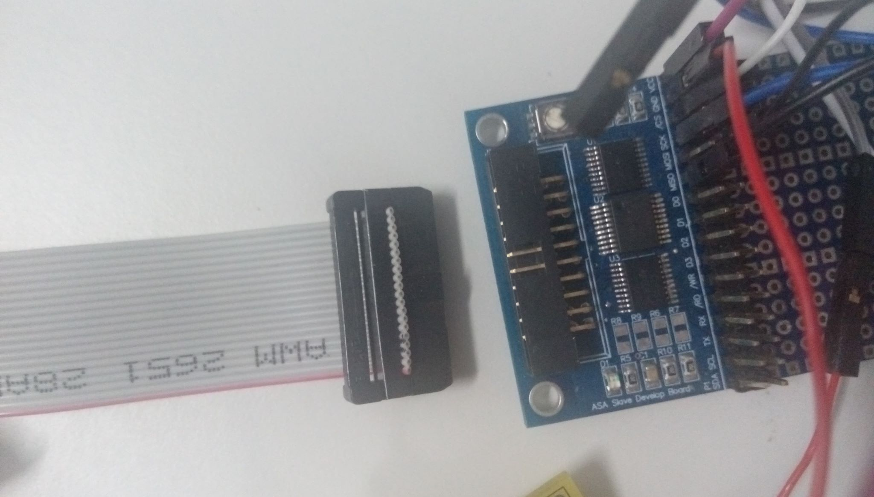
另一端接在ATmega單板電腦上。
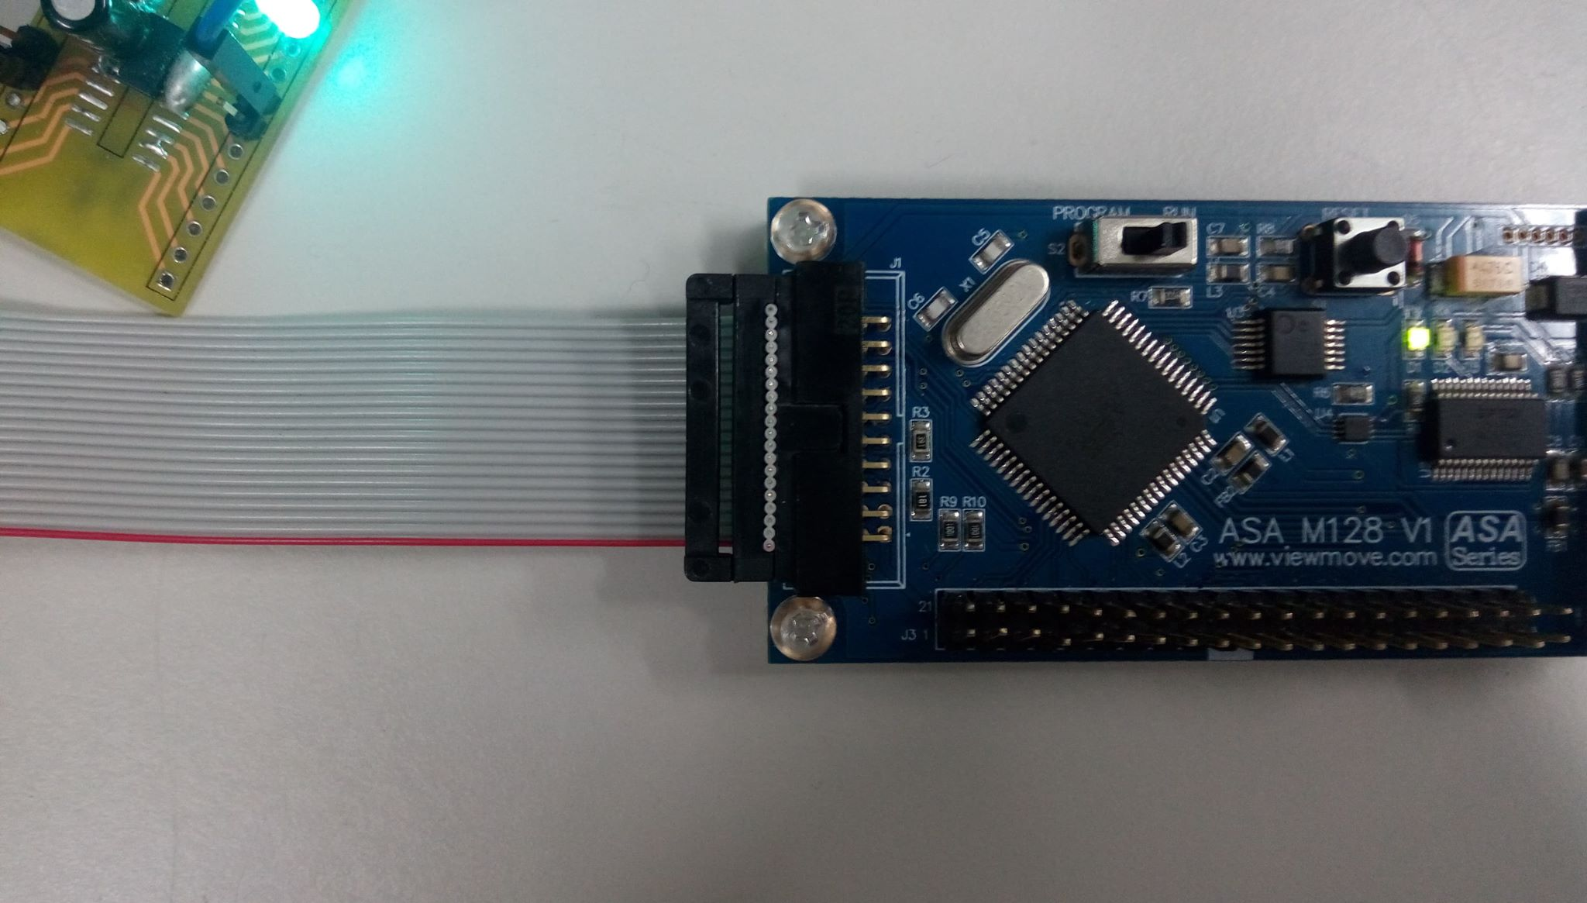

其接頭方式為尖角對尖腳的方向插入
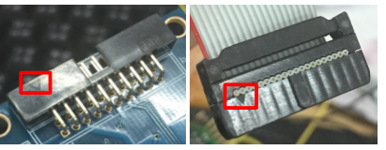

2.另一條USB線則將ATmega單板電腦與PC電腦連接。

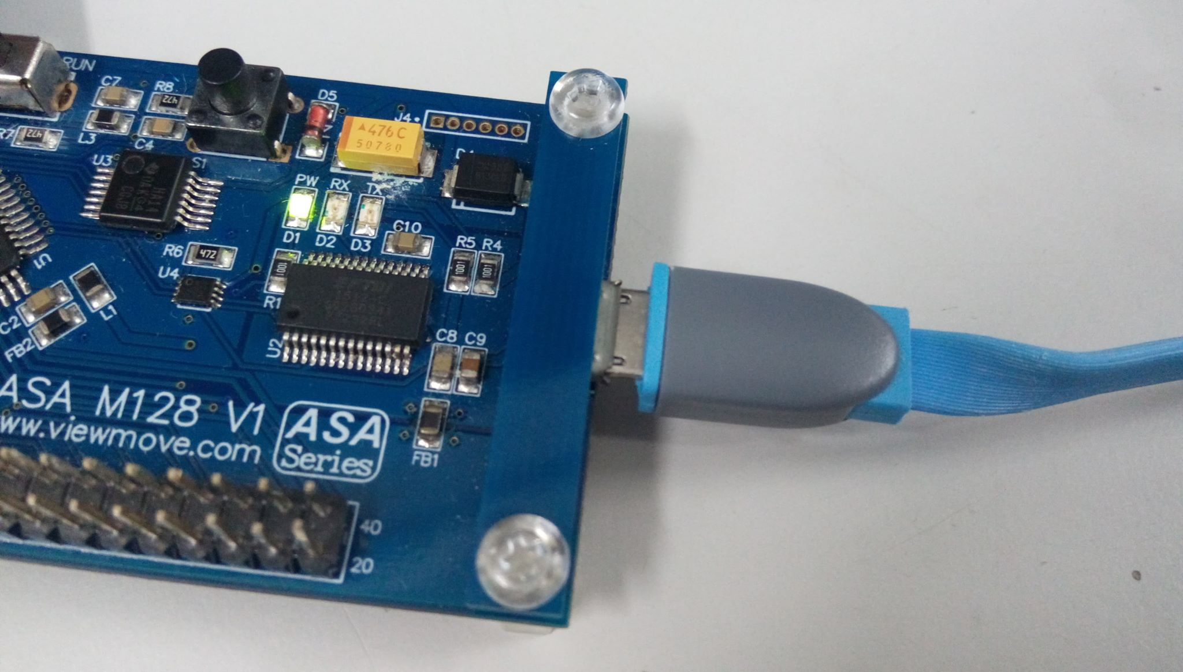
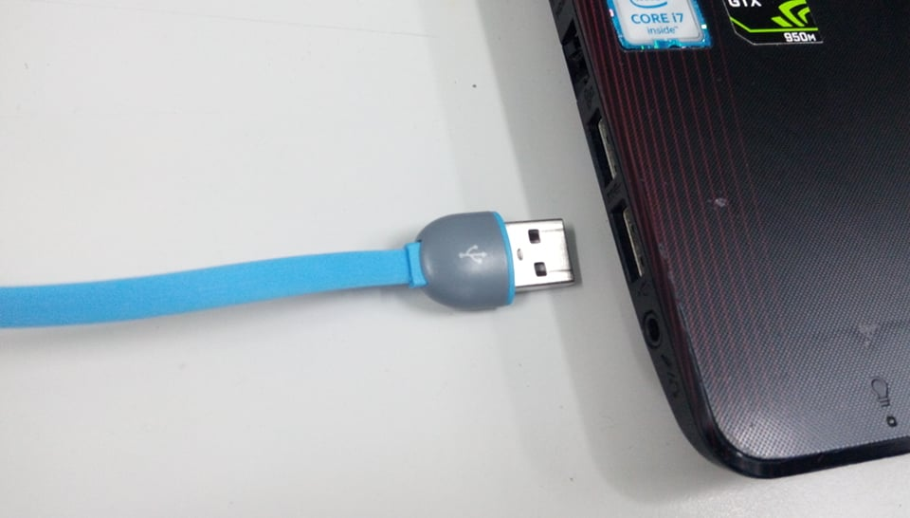
接完即可以開啟MATLAB進行系統使用

硬體介面
N/A

軟體介面
點開下載好的程式系統'Roll_Call'。
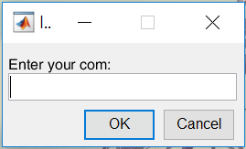

輸入USB插入PC中的哪一隻COM腳位即可開始使用系統。
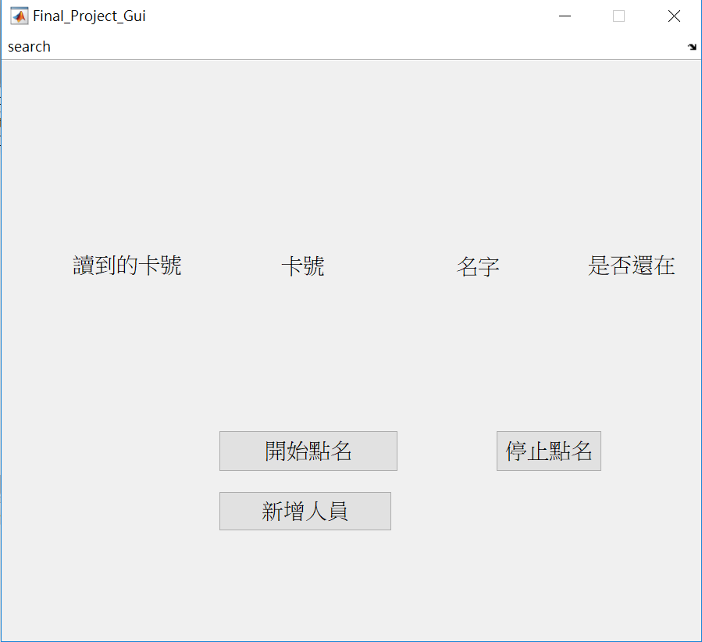
主介面

資料檔接存成txt檔，僅須點擊左上方的search可以觀察資料，具體使用步驟將在後方的'人員出席時間顯示功能'中加以介紹。
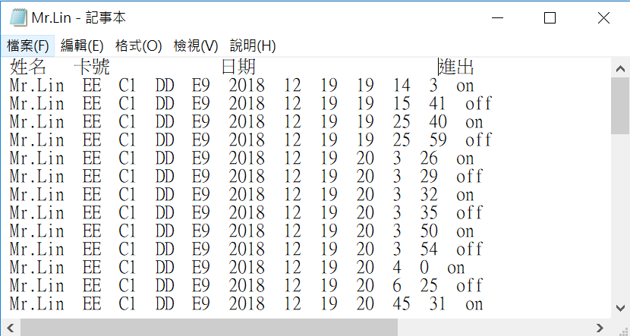
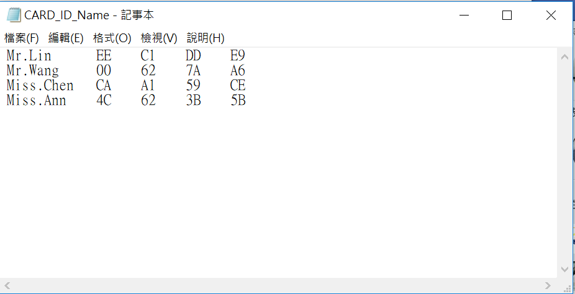
個人資料庫 總資料庫
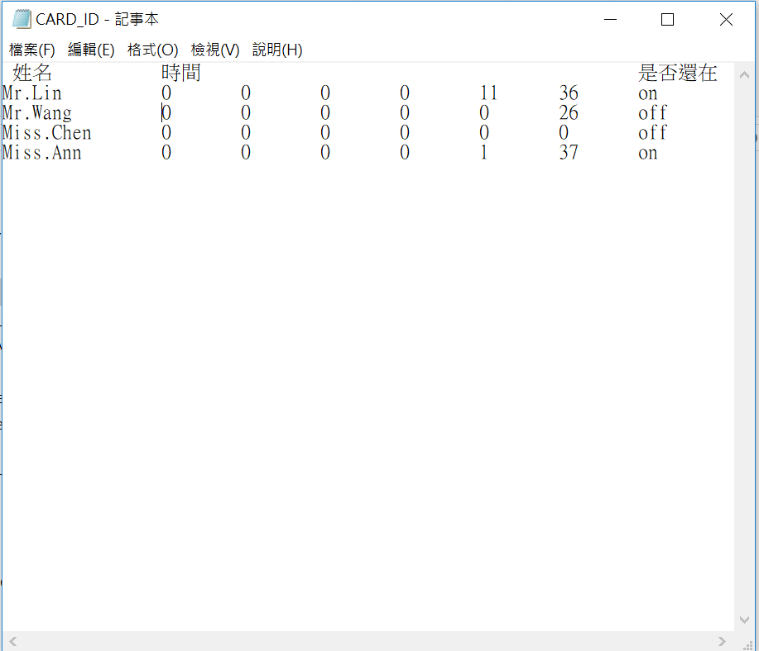
累積時間資料庫

標準使用步驟
以下介紹本模組的收藏步驟，安裝步驟，以及主要功能使用步驟。

收藏步驟 N/A

預備步驟
需先依照機械介面將讀卡機和ATmega單板電腦連接起來，再將ATmega128與PC電腦相連，最後開啟'Roll_Call'程式檔案，即可開始使用。

主要功能使用步驟
本人機的主要功能有，人員出席檔案建構功能，RFID掃描卡片功能，簽到簽退與累積時間功能，人員出席時間顯示功能，以下將陸續說明其使用方式及重點事項。
RFID掃描卡片功能
將卡片放置在讀卡機上，讀卡機會自主讀取卡片的卡號並傳到系統中。
(上方的白卡即為RFID卡片，下方的RFID-RC522即為讀卡機讀取的部分)
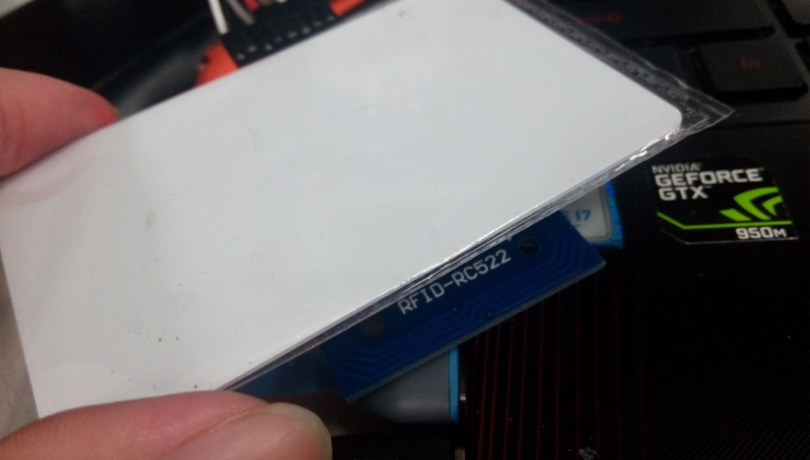
注意事項
1.卡片和RC522必須再1公分內才可以接收到訊號與對話。
晶片卡
RC522

2.為防止重複讀取，每3秒僅會掃取一次。

人員出席檔案建構功能
1.點選'新增人員'。
2.將卡片放到讀卡機上，會跳出一個視窗要求輸入姓名。
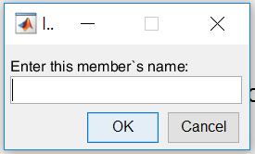
3.按下'OK'及輸入成功。
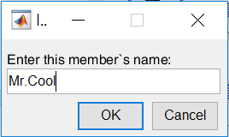
如需觀察是否創建成功，可以觀看軟體介面介紹，去探查資料庫的資料。
注意事項：
1.一次僅可輸入一人的姓名，如果要在輸入要在點擊'新增人員'一次。
2.如果放上的卡片在資料庫中有其人，會直接顯示在介面上，無法重新輸入此卡姓名，如需要修改姓名，必須直接點開總資料庫刪掉其人的資料。
簽到簽退與累積時間功能
1.點擊'開始點名'。
2.當上方出現'點名中'時即可開始使用打卡功能。
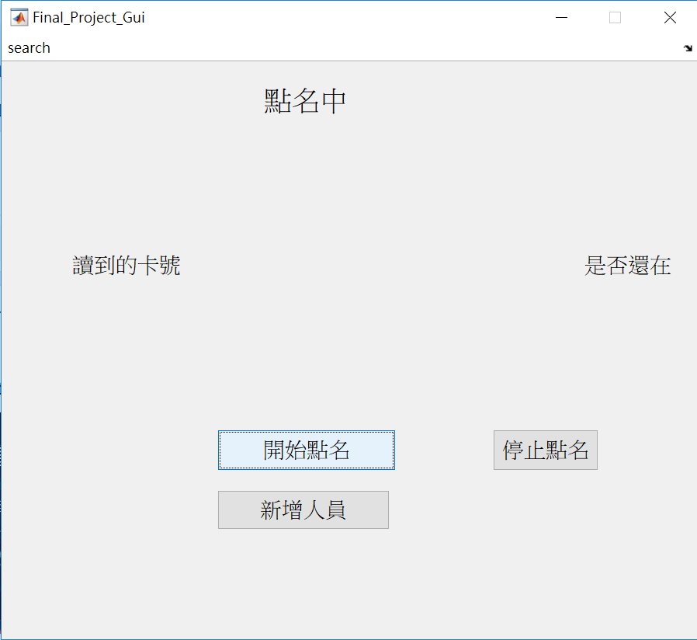
3.刷卡後，會出現卡號，人名，與進入(on)
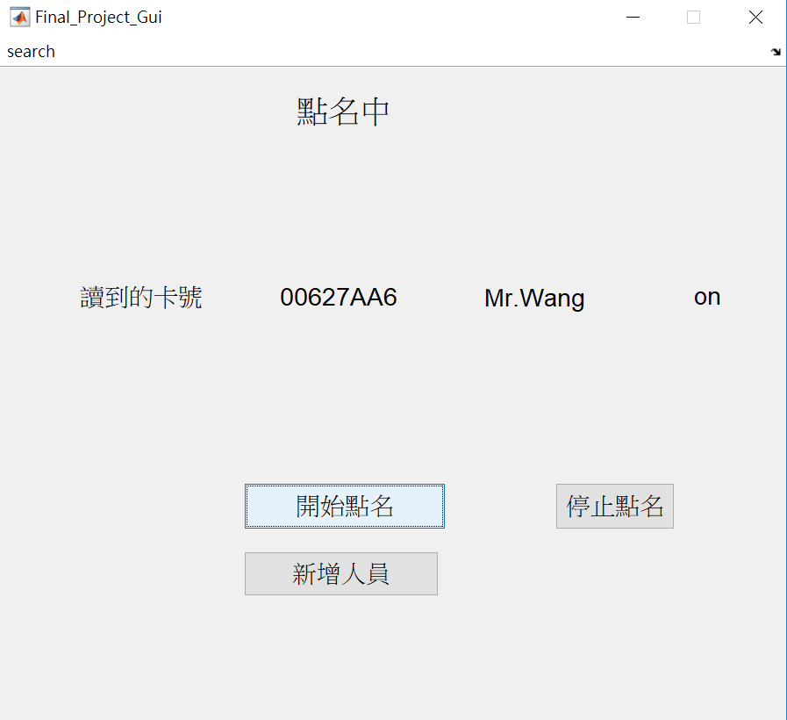
4.如果是刷卡出去則'on'會變成'off'。
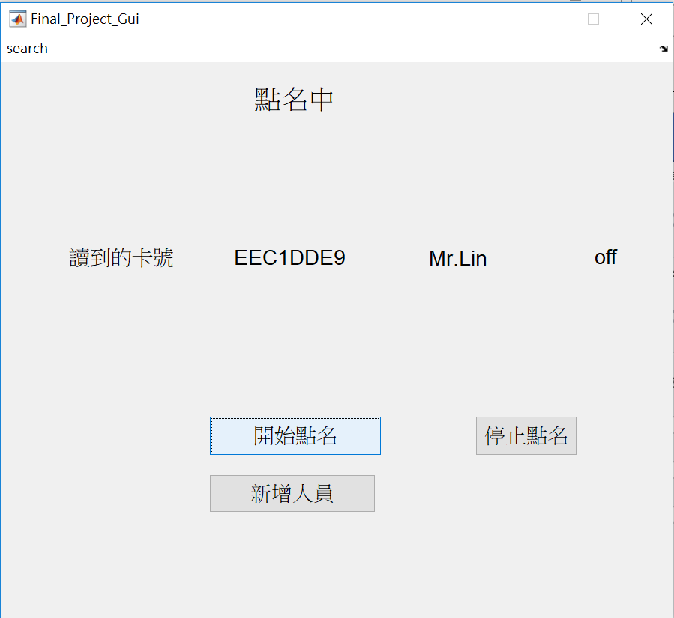
5.如果要關閉點名，直接點擊'停止點名'，系統會直接關閉。
注意事項
1.點擊'停止點名'後會直接退出程式，要使用需再次點開。
2.點擊'停止點名'後，如果遇到無法順利關閉時，只要拿一張隨便的卡片進行刷卡的動作即可順利關閉，不影響使用結果。

人員出席時間顯示功能
1.點擊左上方的search。
2.會開啟一個介面，雙擊檔案即可開啟txt文件檔。
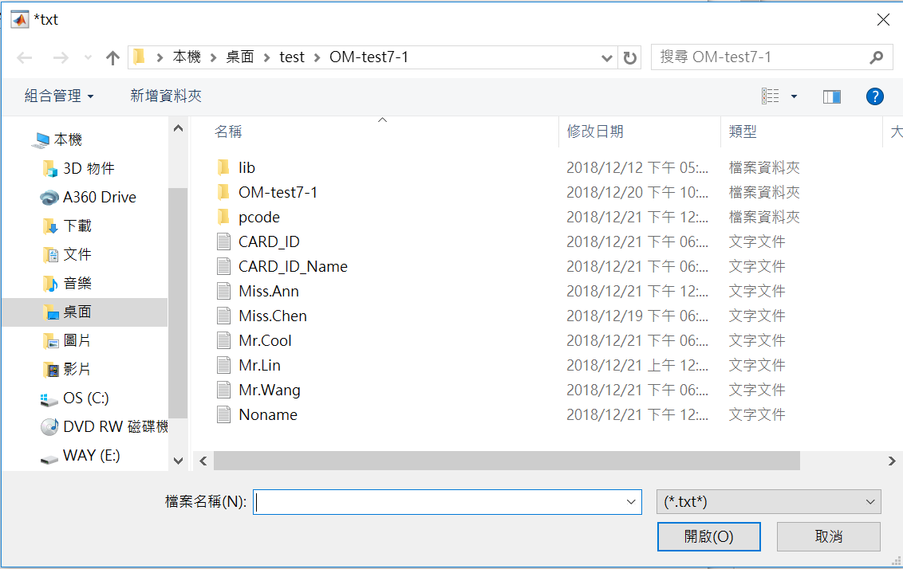
(以下開始介紹各個介面)
(1)個人資料檔(固定為'人名.txt')
內包含姓名、卡號、日期與是否還在此地。
(2)總資料庫(固定為'CARD_ID_Name.txt')
內包含個人姓名與其對應的卡號。

(3)累積時間資料庫(固定為'CARD_ID.txt')
內包含個人姓名、累積時間、與其是否還在。

品質檢測

N/A

